<<구강청구 관련>>
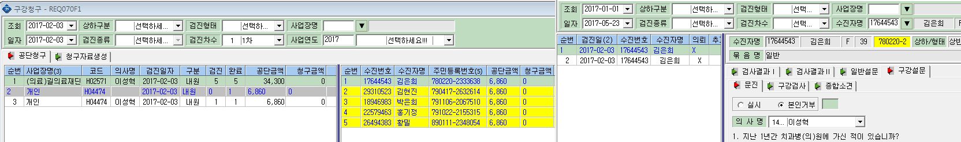
*수진자1 검색조건
날 짜 : 2017-02-03
수진자명 : 김은희
수진번호 : 17644543
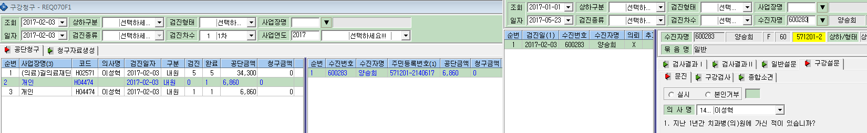
*수진자2 검색조건
날 짜 : 2017-02-03
수진자명 : 양승희
수진번호 : 600283

